บทที่ 2

ทฤษฎีคอมโพเน็นต์

2.1 คอมโพเน็นต์
คอมโพเน็นต์ คือ ส่วนย่อยของระบบที่ไม่ขึ้นกับส่วนอื่นๆ และซ่อนรายละเอียดการทำงานไว้ภายใน โดยมีส่วนติดต่อกับภายนอกเพื่อให้สามารถเรียกใช้งานได้ ความสามารถนี้ทำให้คอมโพเน็นต์สามารถนำ กลับ มาใช้ใหม่ได้ (reuse)
การพัฒนาเชิงคอมโพเน็นต์นั้น มีความหมายกับคนแต่ละกลุ่มแตกต่างกันไปตามความต้องการ ซึ่งมีลักษณะเด่นบางอย่าง ที่นิยามความเป็นระบบคอมโพเน็นต์ดังต่อไปนี้
- คอมโพเน็นต์มีลักษณะของออบเจ็กต์ คือ การซ่อนรายละเอียด (Encapsulated), โพลีมอร์ฟิค (polymorphic), การกำหนดหน้าที่ และการกำหนดอินเทอร์เฟซ
- คอมโพเน็นต์ออกแบบภายใต้เฟรมเวิร์ก (Framework) ซึ่งได้สร้างข้อจำกัดบางอย่างไว้ เช่น ต้องไม่มีหลายเธรด, ไม่มีการติดต่อกับภายนอกโดยไม่ผ่านบริการของเฟรมเวิร์ก
- คอมโพเน็นต์สามารถอยู่ได้ด้วยตัวเอง โดยไม่พึ่งพาคอมโพเน็นต์อื่นๆ ยกเว้น คอมโพเน็นต์ ของเฟรมเวิร์ก ที่คอมโพเน็นต์ดังกล่าวใช้อยู่
- ทุกคอมโพเน็นต์มีอินเทอร์เฟซสามัญที่แน่นอน (Fix and common) และอินเทอร์เฟซนี้ เปลี่ยนแปลงไม่ได้
- คอมโพเน็นต์สามารถอธิบายตนเองได้โดยอินเทอร์เฟซของคอมโพเน็นต์จะต้องมีข้อมูลมากพอ ที่สามารถทำให้ไคลเอ็นต์สามารถเข้าใจวิธีใช้คอมโพเน็นต์นั้นได้
2.1.1 เฟรมเวิร์ก คือ สภาพแวดล้อมที่มีลักษณะดังต่อไปนี้
- สร้างอินสแทนซ์ของคอมโพเน็นต์ตอนรันไทม์
- ทำให้คอมโพเน็นต์ค้นพบคอมโพเน็นต์อื่นๆ ได้
- ทำให้คอมโพเน็นต์ต่างๆ สามารถติดต่อกันได้
- จัดหาบริการสามัญ เช่น เพอร์ซิสเทนซ์ (persistence), ทรานส์แอ็กชัน (transaction), ความไม่ขึ้นกับสถานที่, การรักษาความปลอดภัย, มอนิเตอริง (monitoring)

2.1.2 ส่วนประกอบของคอมโพเน็นต์
คอมโพเน็นต์จะประกอบด้วยส่วนสำคัญ 3 ส่วนดังนี้
- อินเทอร์เฟซ (interface) - คอมโพเน็นต์จะถูกเรียกใช้งานผ่านทางอินเทอร์เฟซ
- อิมพลีเมนต์เตชัน (implementation) - เป็นโค้ดที่กำหนดการทำงานของคอมโพเน็นต์
- ดีพลอยเมนต์ (deployment) – เป็นเอ็กซิคิวต์ไฟล์จะใช้ในการทำให้คอมโพเน็นต์ทำงานได้ ทำหน้าที่จัดหารันไทม์เอ็นไวรอนเมนต์ในการควบคุมการทำงานของคอมโพเน็นต์และจัดหา เซอร์วิสที่จำเป็น
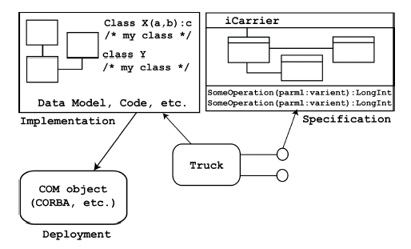
รูปที่ 2-1 คอมโพเน็นต์และส่วนประกอบต่าง ๆ ของมัน

2.1.3 คุณสมบัติของคอมโพเน็นต์
- Encapsulated - เป็นกระบวนการในการซ่อนโค้ดหรืออิมพลีเมนต์เตชันของคอมโพเน็นต์ ผู้ใช้จะรู้เพียง อินเทอร์เฟซและจะใช้งานผ่านมัน โดยไม่จำเป็นต้องรู้ถึงอิมพลีเมนต์เตชัน หรือการทำงาน ทำให้ การเปลี่ยนแปลงอิมพลีเมนต์เตชันไม่มีผลกระทบต่อผู้ใช้
- Descriptive - เนื่องจากคอมโพเน็นต์จะต้องติดต่อผ่านอินเทอร์เฟซเท่านั้น มันจะต้องมีอินฟอร์เมชันของ มันเอง ที่ผู้ใช้สามารถจะเข้าใจได้ โดยอินฟอร์เมชันนั้น จะต้องอธิบายถึง อินเทอร์เฟซ, อิมพลีเมนต์เตชัน และดีพลอยเมนต์
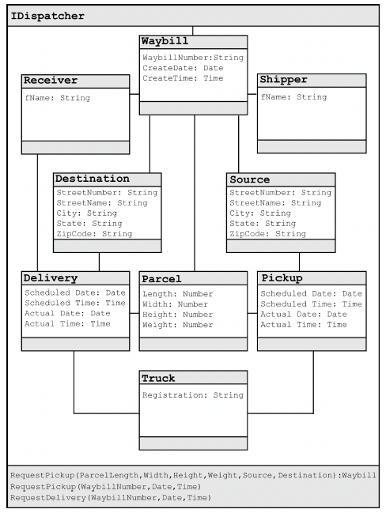
รูปที่ 2-2 ตัวอย่างของอินเทอร์เฟซ

- Replaceable – คอมโพเน็นต์มีความสามารถในการเปลี่ยนคอมโพเน็นต์หนึ่งกับคอมโพเน็นต์ ใดๆ ที่มีอินเทอร์เฟซเหมือนกันได้
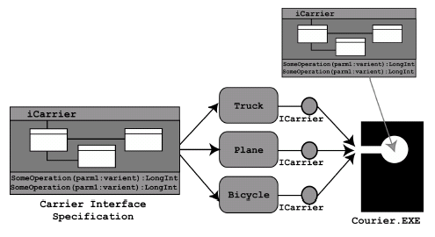
รูปที่ 2-3 คอมโพเน็นต์และการแทนที่

- Extensible - สามารถที่จะเพิ่มความสามารถได้ มี 2 วิธีคือ การเพิ่มอินเทอร์เฟซ และมอบหมายหน้าที่ (Delegating Responsibility) การสร้างคอมโพเน็นต์ใหม่สามารถ มอบหมายหน้าที่ให้กับบริการที่มีอยู่ในคอมโพเน็นต์ที่มีอยู่แล้ว

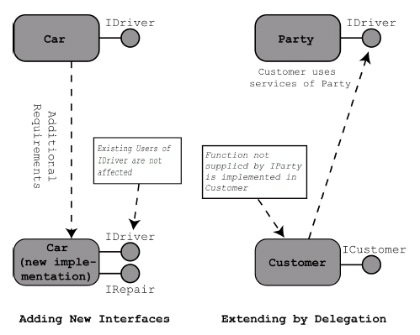
รูปที่ 2-4 การเพิ่มเติมคอมโพเน็นต์

2.2 งานที่เหมาะสมกับการพัฒนาเชิง คอมโพเน็นต์
การพัฒนาเชิงคอมโพเน็นต์ เป็นวิธีการพัฒนาคอมโพเน็นต์โดยใช้คอมโพเน็นต์เฟรมเวิร์ก ซึ่งการคงหน้าที่ของคอมโพเน็นต์ไว้อย่างถูกต้อง (Well defined responsibility) กระทำได้โดย ให้คอมโพเน็นต์เชิงธุรกิจ หลีกเลี่ยงโค้ดที่ไม่สามารถทำงานกับอินเทอร์เฟซที่แน่นอนได้
เฟรมเวิร์กคอมโพเน็นต์จะซ่อนบริการต่างๆ ของเอ็นไวรอนเม็นต์ ซึ่งบริการต่างๆ เหล่านี้เป็น มาตรฐานแล้ว เช่น message oriented middle-ware, Transaction Monitors, การรักษาความปลอดภัย และ พิสูจน์สิทธิ์

2.3 ประโยชน์ของการพัฒนาเชิงคอมโพเน็นต์
การพัฒนาเชิงคอมโพเน็นต์มีประโยชน์อย่างมากด้านเกี่ยวกับเทคนิค และประโยชน์เหล่านี้ ยังนำไปสู่ประโยชน์ด้านธุรกิจด้วย

ประโยชน์ด้านเทคนิค
- จัดการความซับซ้อนได้ง่ายขึ้น ทำให้คุณภาพของการแก้ปัญหาซอฟต์แวร์ง่ายขึ้น
- งานซับซ้อนที่ไม่เกี่ยวกับฟังก์ชันธุรกิจ ถูกรวมไว้ในเฟรมเวิร์ก
- การออกแบบ, อิมพลีเมนต์, ทดสอบ ส่วนต่างๆอย่างอิสระ ทำให้สามารถพัฒนาส่วนต่างๆ ได้ พร้อมกัน
- การไม่ขึ้นต่อกันของคอมโพเน็นต์ลดผลกระทบของการเปลี่ยนแปลง requirement ไม่ให้ กระจาย ไปทั้งระบบ

ประโยชน์ด้านธุรกิจ
- ผลิตภัณฑ์มีคุณภาพมากขึ้น
- เร่งเวลาออกสู่ตลาด
- ใช้ทรัพยากรบุคคลได้คุ้มค่าขึ้น
- ลดค่าใช้จ่าย
- เพิ่มปริมาณการนำกลับมาใช้ ในโครงการต่อไป

